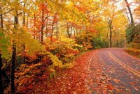

***Моя маленькая энциклопедия***

***слова «осень».***

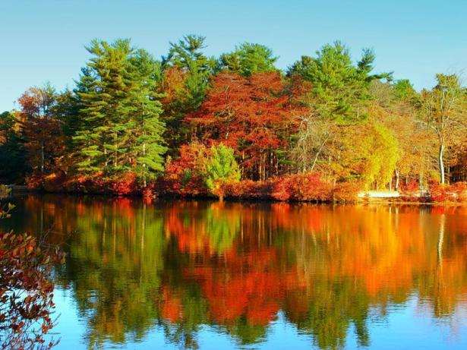

Выполнила ученица Совхозной СШ

Кызылжарского р-на **Крайнова Маргарита. 2 класс**

Руководитель Крайнова. Н. Н.. – учитель начальных классов

Произносим **[ о с´и н´ ]**

**осень**

Пишем **осень**

**Толкование слова.** Из толкового словаря Даля и Ожегова, я узнала, что слово осень обладает, кроме прямого, переносным значением.

1. **Лексическое значение слова:**

1.Время года, следующее за летом и предшествующее зиме.

2.Время заката, увядания. «Осень жизни, как и осень года. Надо благодарно принимать».

1. **Однокоренные слова:** *осень, осенний, по-осеннему, предосенняя (пора), осенью (наречие)*
2. **О характере погоды** (температуре, влажности и т. п.); о наличии листвы, ее окраске, нарядности.Багряная, безлиственная, ведренная, ветренная, влажная, гнилая, грязная, дождевая, дождливая, желтая, златая (устар.), золотая, золотистая, крепкая, крутая, малооблачная, мозглая (простореч.), мокрая, морозная, нарядная, ненастная, облачная, пламенная, погожая (разг.), прозрачная, промозглая (разг.), пышная, северная, серая, слякотная, студеная, сухая, сырая, темная, теплая, туманная, холодная, хрустальная, царственная, цветистая, цветная, червонная, ядреная (простореч), янтарная, яркая, ясная.  
   **О времени наступления осени.**  
   Глубокая, глухая, долгая, запоздалая, начальная, первоначальная, поздняя, ранняя. О впечатлении, психологическом восприятии; об оценке осени.

Безрадостная, благодатная, горькая, грустная, задумчивая, мертвая, невеселая, нежная, печальная, плодоносная, прекрасная, скучная, славная, сумрачная, суровая, тоскливая, трудная, угрюмая, унылая, хмурая, чудесная. Безжалостная, вяжущая, жесткая, задумчиво-яркая, звонкая, плакучая, рыжая, седая, смуглая, терпкая, тоскливая, юная.

1. **Сочетаемость слова: *листик, ветер, ковер, день (Осенний)***
2. **Синонимы:**

• осенний период

• золотая пора, золотой сезон, листопадная пора

• увядание природы

• Унылая пора! очей очарованье!

• пышное природы увяданье

• время уныния и дождей, дождливое время года

• бабье лето

**IV. Антонимы:** весна

**V. Фразеологизм:** **Осень на носу.**

Хотя ещё стоят солнечные дни, однако солнце греет уже не очень жарко, потому что оно не поднимается так высоко, как летом. А чем солнце ниже над землёй, тем становится холоднее. И скоро станет совсем холодно.

Осень на носу

Сказала мама Славке:

Холодно в лесу!

Надень под куртку шарфик.

Ведь осень на носу!

А Славка – дошколенок

Задумался всерьез:

“Оранжевая осень

На чей уселась нос?”

Забрёл мальчишка в ельник

Увидел там козу,

Но признаков осенних

Не встретил на носу...

Вверху заметил дятла –

Краснел среди берёз.

Нет, осень сядет вряд ли

На этот чудо – нос...

Вдруг телка: “My – у!” за елкой...

И Славку ждал сюрприз –

Увидел: к носу тёлки

Прилип осенний лист!

Мальчишка крикнул: “Осень

На телкином носу!!!

Сниму я листик с носа

И маме отнесу!

/Елена Кай/

**VI. Сочетаемость слова:** листик, ветер, ковер, день (Осенний)

**VII. Пословицы:**

Как лето со снопами, так и осень - с пирогами.

От осени к лету назад поворота нету.

Весна и осень - всё на дню погод восемь.

Вешний дождь растит, а осенний гноит.

Весна красна цветами, а осень снопами.

**VIII. Приметы:**

Сырое лето да теплая осень - к долгой зиме.

Гром в сентябре предвещает теплую осень.

Если осенью паутина стелется по растениям - это к теплу.

Если в октябре листья с березы и дуба опадает не чисто - готовься к суровой зиме.

Как в лесу много рябины - осень будет дождливая, если ж мало - сухая.

Осенью птицы летят низко - к холодной, высоко - к теплой зиме.

Много желудей на дубу уродилось - к лютой зиме.

Если листопад пройдет скоро, надо ожидать суровой зимы.

Появление комаров поздней осенью - к мягкой зиме.

**IX. Загадки:**

|  |  |
| --- | --- |
| Пусты поля,  Мокнет земля,  Дождь поливает.  Когда это бывает?  **(Осенью)** | Листья падают с осин,  мчится в небе острый клин.  **(Осень)** |
| Несу я урожаи,  Поля вновь засеваю,  Птиц к югу отправляю,  Деревья раздеваю,  Но не касаюсь сосен  И елочек. Я - ...  **(Осень)** | Пришла без красок  И без кистей  И перекрасила  Все листья  **(Осенью)** |

**X. Стихи об осени:**

Осень

Осень на опушке краски разводила,

По листве тихонько кистью проводила.

Пожелтел орешник, и зарделись клены

В пурпуре осеннем. Только дуб зеленый

Утешает осень: - Не жалейте лето!

Посмотрите - роща золотом одета!

3. Федоровская

**XI.Предложение со словом ОСЕНЬ:** Одевайся потеплее, ведь осень на носу.

**Мини – сочинение**

**«Золотая осень».**

Наступила золотая осень. Дни стоят хмурые и прохладные. Трава на лугах пожелтела. Деревья надели на себя золотые наряды. Птицы собираются в стаи и улетают на юг.

Скоро придет зима.